PER TUTTI
CIAO BAMBINI, IN QUESTO PERIODO SI VEDONO TANTI PICCOLI INSETTI IN GIRO. SE GUARDATE CON ATTENZIONE SULL’ERBA O SUI FIORI E SIETE FORTUNATI POTETE VEDERE ANCHE LE COCCINELLE CHE SONO COLORATE DI ROSSO E NERO E HANNO 7 PALLINI NERI SUL CORPO.
SE CLICCATE SU QUESTO SITO https://youtu.be/aqif6YqeMBA
POTRETE VISIONARE ED ASCOLTARE LA STORIA DI UNA COCCINELLA SPECIALE.
DOPO AVER ASCOLTATO LA STORIA PRENDETE UN SASSO CHE ABBIA UNA FORMA SIMILE ALLA COCCINELLA E DIPINGETELO TRASFORMANDOLO IN UNA COCCINELLA.
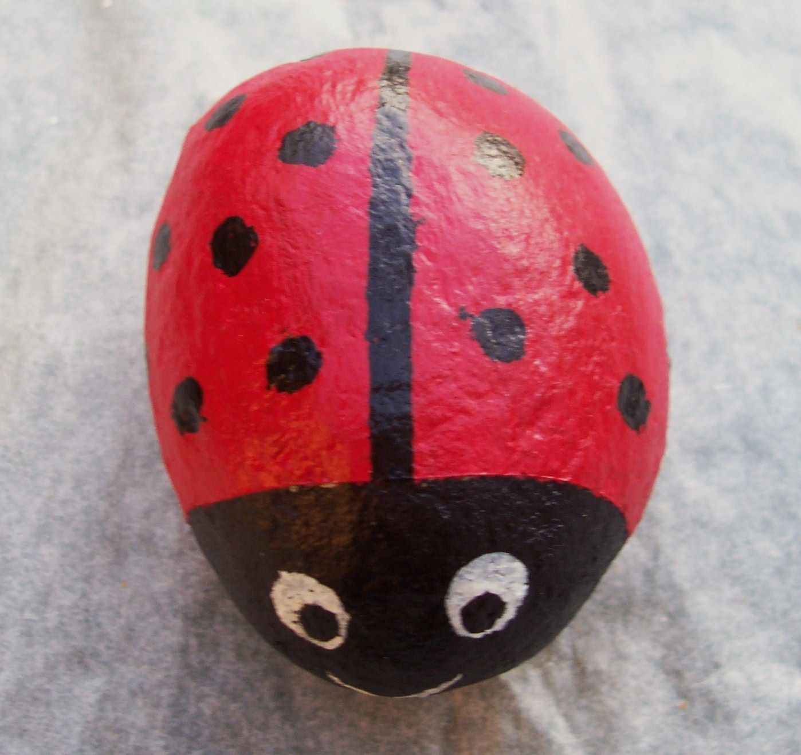
SE AVETE VOGLIA DI CREARE DEI FIORELLINI CON UN VASO POTETE REALIZZARE COME NELLA FOTO QUESTA COMPOSIZIONE. TAGLIATE A META’ UNA BOTTIGLIA DI PLASTICA E COLORATELA CON LA TEMPERA .PRENDETE DELLE CANNUCCE E DEI TAPPI E INCOLLATE SUL CARTONCINO COME NELLA FOTO. DISEGNATE SU UN CARTONCINO LE FOGLIE, RITAGLIATELE E INCOLLATELE NELLA VOSTRA COMPOSIZIONE.
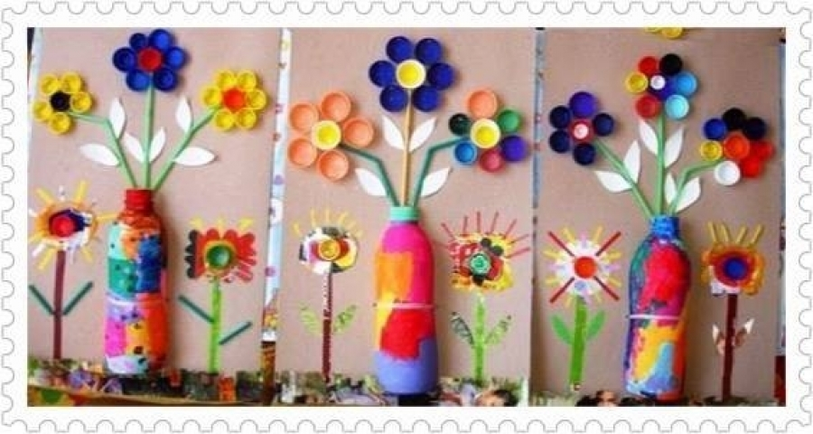

Ecco una bella filastrocca per voi
La filastrocca scacciapensieri
parla di oggi e parla di ieri,
parla del tempo che va veloce,
parla del fiume che va alla foce.
Viene la sera e viene il giorno:
il tempo vissuto non fa ritorno,
la settimana è presto passata
e la domenica è già arrivata.
Passano i mesi e cambia stagione
cadon la foglie, occorre il maglione!
Passano i mesi, il freddo è finito
l’albero spoglio è già rifiorito.
Ed una bella canzoncina :
Fata Primavera
clicca sul sito

https://youtu.be/cLgXx3T34l8

PER I BAMBINI MEDI
CREARE RITMI DI PRIMAVERA
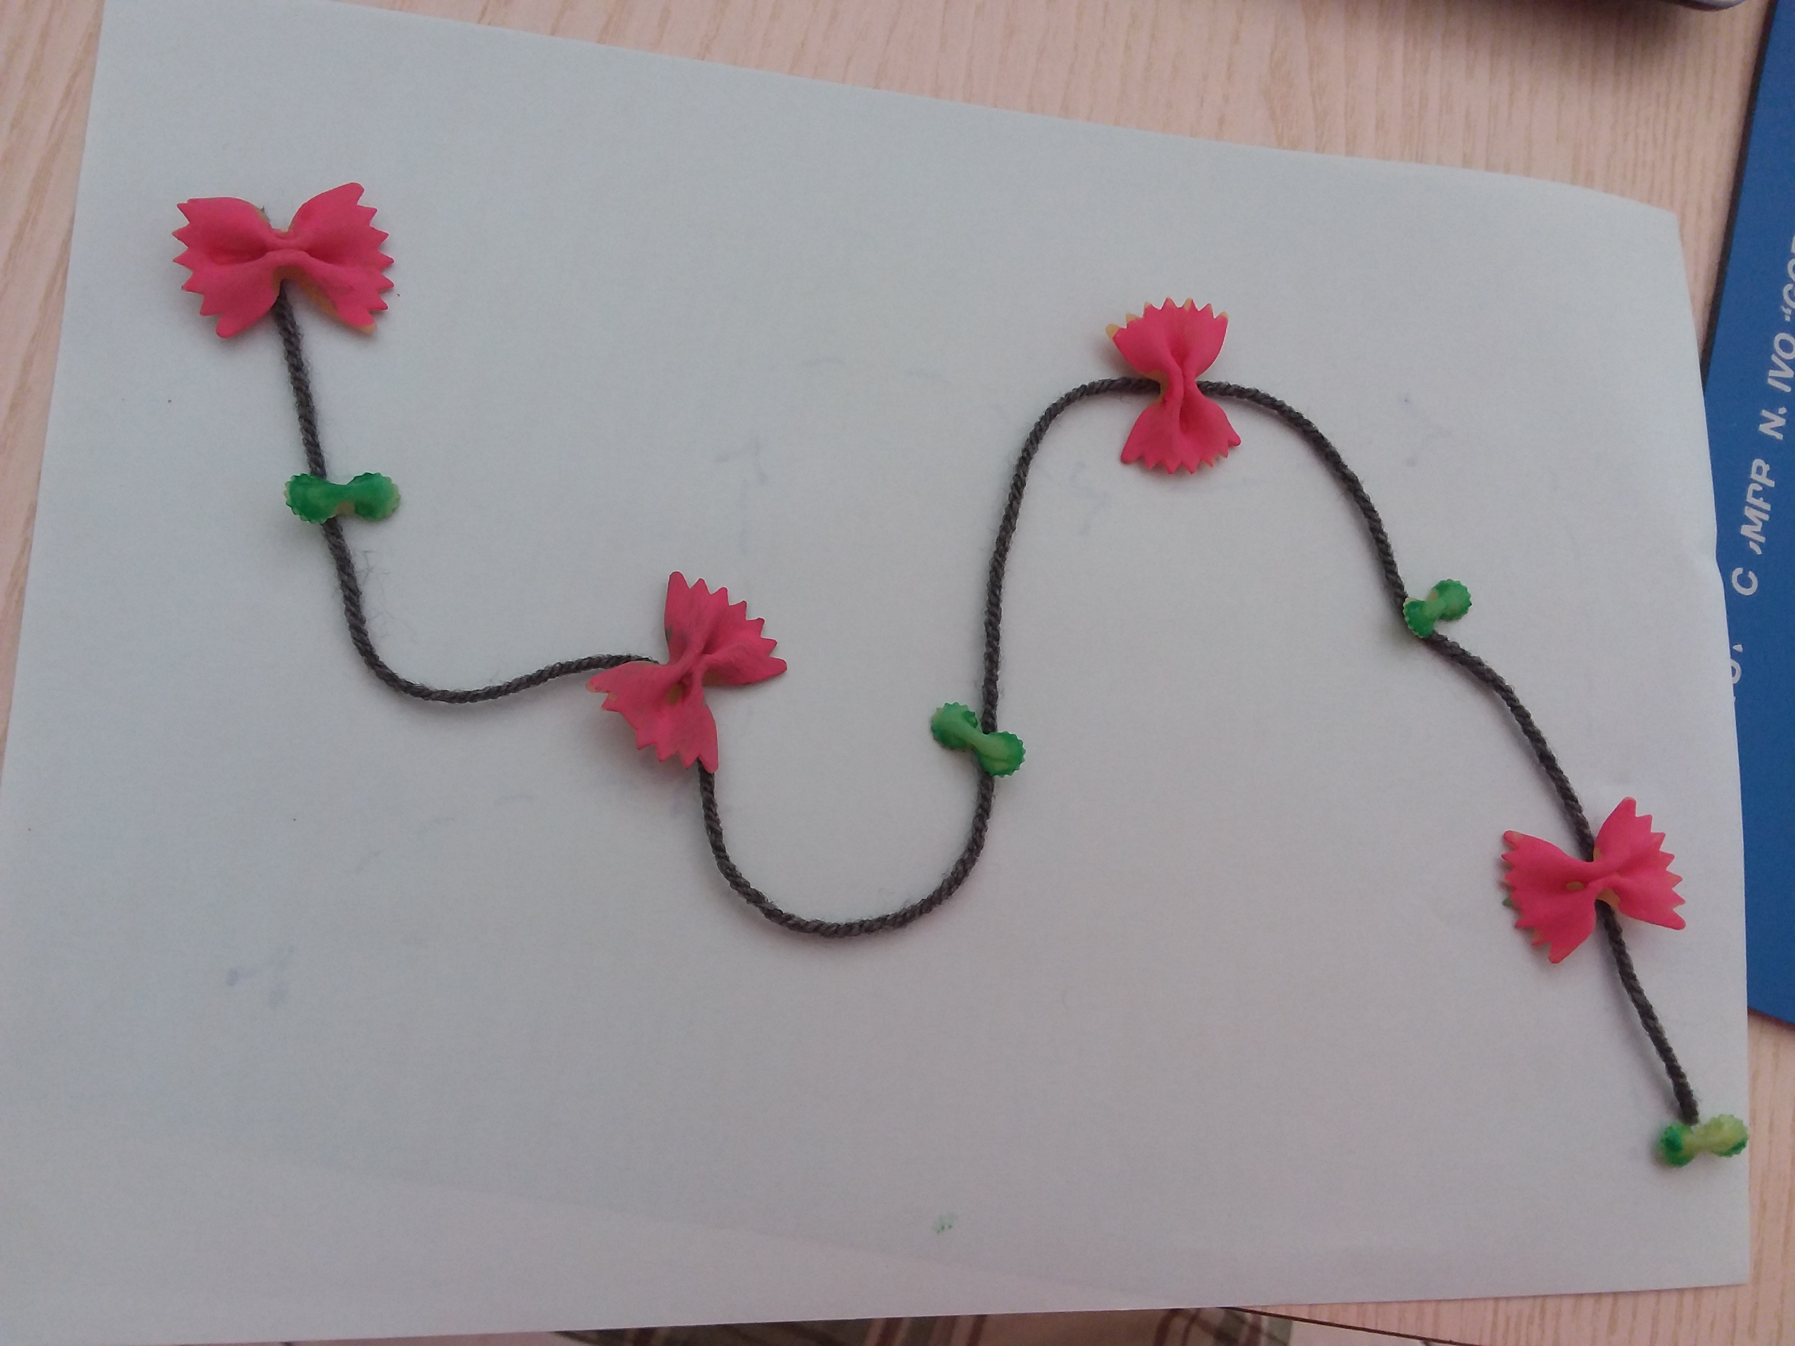
SE AVETE A CASA LA PASTA A FORMA DI FARFALLE SIA PICCOLA CHE GRANDE POTETE COLORARLE CON DUE COLORI: LE FARFALLE GRANDI DI UN COLORE E QUELLE PICCOLE DI UN ALTRO COLORE. PRENDETE UN CARTONCINO E COLORATELO DI AZZURRO PER FARE IL CIELO, INCOLLATE LE UN FILO DI LANA PER FARE IL PERCORSO DELLE FARFALLE IN VOLO E INCOLLATE POI SOPRA LE FARFALLE COLORATE SUL CARTONCINO SEGUENDO IL RITMO GRANDE-PICCOLO COME NELLA FOTO.

